ОБЩЕСТВО С ОГРАНИЧЕННОЙ
ОТВЕТСТВЕННОСТЬЮ
“А В Р О Р А”
ИНН 7107133670 КПП 710701001
ОГРН 1197154013880

Утвержден
постановлением администрации
муниципального образования Ефремовский
муниципальный округ Тульской области
№ от

Проект планировки и межевания территории штрафстоянки в юго-западном микрорайоне города Ефремов Тульской области

2025

СОСТАВ
ПРОЕКТА ПЛАНИРОВКИ И
ПРОЕКТА МЕЖЕВАНИЯ ТЕРРИТОРИИ
Изм. | Лист | № докум | Подпись | Дата | 009/25-ППТ-ПМТ | Лист
 |  | 009/25 |  |  | 009/25-ППТ-ПМТ | 2

НАИМЕНОВАНИЕ | ОБОЗНАЧЕНИЕ
Общая пояснительная записка | 009/25-ППТ-ПМТ-ПЗ
Том 1. Проект планировки территории штрафстоянки в юго-западном микрорайоне города Ефремов Тульской области | 009/25-ППТ
Основная часть проекта планировки территории | 009/25-ППТ
Материалы по обоснованию проекта планировки территории
Том 2. Проект межевания территории штрафстоянки в юго-западном микрорайоне города Ефремов Тульской области | 009/25-ПМТ
Основная часть проекта межевания территории | 009/25-ПМТ
Материалы по обоснованию проекта межевания территории

Общая пояснительная записка
Изм. | Лист | № докум | Подпись | Дата | 009/25-ППТ-ПМТ-ПЗ | Лист
 |  | 009/25 |  |  | 009/25-ППТ-ПМТ-ПЗ | 3

Документация по планировке территории выполнена на основании документов территориального планирования, правил землепользования и застройки в соответствии с требованиями технических регламентов, нормативов градостроительного проектирования, градостроительных регламентов с учётом границ территорий объектов культурного наследия, границ зон с особыми условиями использования территорий.
Проект планировки выполнен в соответствии с действующими нормативно-правовыми актами и техническими документами, в том числе:
- Градостроительный кодекс Российской Федерации от 29.12.2004 г.
№ 190-ФЗ;
- Земельный кодекс Российской Федерации от 25.10.2001 г. № 136-ФЗ;
- Приказ Минстроя России от 25.04.2017 N 742/пр "О Порядке установления и отображения красных линий, обозначающих границы территорий, занятых линейными объектами и (или) предназначенных для размещения линейных объектов";
- Генеральный план муниципального образования город Ефремов Тульской области, утвержденный решением Собрания депутатов муниципального образования город Ефремов от 21.07.2016 г. № 8-57 (в редакции, утвержденной решением Собрания депутатов муниципального образования город Ефремов от 18.06.2024 г. №5-28;
- Правила землепользования и застройки муниципального образования город Ефремов Тульской области, утвержденные постановлением администрации муниципального образования город Ефремов от 18.02.2021г. № 167 (в редакции, утвержденной постановлением администрации муниципального образования город Ефремов от 02.07.2024г. № 1191);
- техническое задание на проектирование;
- иная необходимая нормативная, техническая документация.
Подготовка документации по планировке территории осуществляется в целях установления границ изменяемого земельного участка для размещения объекта капитального строительства в целях устройства штрафстоянки.

ОБЩЕСТВО С ОГРАНИЧЕННОЙ
ОТВЕТСТВЕННОСТЬЮ
“А В Р О Р А”
ИНН 7107133670 КПП 710701001
ОГРН 1197154013880

Том 1

ПРОЕКТ ПЛАНИРОВКИ
территории штрафстоянки в юго-западном микрорайоне города Ефремов Тульской области

Положение о характеристиках планируемого развития
Изм. | Лист | № докум | Подпись | Дата | 009/25-ППТ | Лист
 |  | 009/25 |  |  | 009/25-ППТ | 5

территории.

Проектируемая территория расположена в юго-западном микрорайоне города Ефремов Тульской области.
Площадь территории в границах проектирования составляет 7700 кв.м. Согласно Правилам землепользования и застройки муниципального образования город Ефремов территория в границах проектирования относится к территориальной зоне П2 – коммунально-складская зона.
П2 - Коммунально-складская зона.
Основные, вспомогательные и условно разрешенные виды использования земельных участков и объектов капитального строительства:

Наименование вида разрешенного использования | Описание вида разрешенного использования | Код
Основные виды разрешенного использования
Хранение автотранспорта | Размещение отдельно стоящих и пристроенных гаражей, в том числе подземных, предназначенных для хранения автотранспорта, в том числе с разделением на машино-места, за исключением гаражей, размещение которых предусмотрено содержанием видов разрешенного использования с кодами 2.7.2, 4.9 | 2.7.1
Деловое управление | Размещение объектов капитального строительства с целью: размещения объектов управленческой деятельности, не связанной с государственным или муниципальным управлением и оказанием услуг, а также с целью обеспечения совершения сделок, не требующих передачи товара в момент их совершения между организациями, в том числе биржевая деятельность (за исключением банковской и страховой деятельности) | 4.1
Служебные гаражи | Размещение постоянных или временных гаражей, стоянок для хранения служебного автотранспорта, используемого в целях осуществления видов деятельности, предусмотренных видами разрешенного использования с кодами 3.0, 4.0, а также для стоянки и хранения транспортных средств общего пользования, в том числе в депо | 4.9
Склады | Размещение сооружений, имеющих назначение по временному хранению, распределению и перевалке грузов (за исключением хранения стратегических запасов), не являющихся частями производственных комплексов, на которых был создан груз: промышленные базы, склады, погрузочные терминалы и доки, нефтехранилища и нефтеналивные станции, газовые хранилища и обслуживающие их газоконденсатные и газоперекачивающие станции, элеваторы и продовольственные склады, за исключением железнодорожных перевалочных складов | 6.9
Улично-дорожная сеть | Размещение объектов улично-дорожной сети: автомобильных дорог, трамвайных путей и пешеходных тротуаров в границах населенных пунктов, пешеходных переходов, бульваров, площадей, проездов, велодорожек и объектов велотранспортной и инженерной инфраструктуры; размещение придорожных стоянок (парковок) транспортных средств в границах городских улиц и дорог, за исключением предусмотренных видами разрешенного использования с кодами 2.7.1, 4.9, 7.2.3, а также некапитальных сооружений, предназначенных для охраны транспортных средств | 12.0.1
  Изм. | Лист | № докум | Подпись | Дата | 009/25-ППТ | Лист
   |  | 009/25 |  |  | 009/25-ППТ | 6
Размещение гаражей для собственных нужд | Размещение для собственных нужд отдельно стоящих гаражей и (или) гаражей, блокированных общими стенами с другими гаражами в одном ряду, имеющих общие с ними крышу, фундамент и коммуникации | 2.7.2
Вспомогательные виды разрешенного использования
Коммунальное обслуживание | Размещение зданий и сооружений в целях обеспечения физических и юридических лиц коммунальными услугами. Содержание данного вида разрешенного использования включает в себя содержание видов разрешенного использования с кодами 3.1.1 - 3.1.2 | 3.1
Благоустройство территории | Размещение декоративных, технических, планировочных, конструктивных устройств, элементов озеленения, различных видов оборудования и оформления, малых архитектурных форм, некапитальных нестационарных строений и сооружений, информационных щитов и указателей, применяемых как составные части благоустройства территории, общественных туалетов | 12.0.2
Зеленые насаждения санитарно-защитных зон | - | -
Условно разрешенные виды использования
Ветеринарное обслуживание | Размещение объектов капитального строительства, предназначенных для оказания ветеринарных услуг, содержания или разведения животных, не являющихся сельскохозяйственными, под надзором человека. Содержание данного вида разрешенного использования включает в себя содержание видов разрешенного использования с кодами 3.10.1 - 3.10.2 | 3.10
Объекты торговли (торговые центры, торгово-развлекательные центры (комплексы)) | Размещение объектов капитального строительства, общей площадью свыше 5000 кв. м с целью размещения одной или нескольких организаций, осуществляющих продажу товаров, и (или) оказание услуг в соответствии с содержанием видов разрешенного использования с кодами 4.5 - 4.8.2; размещение гаражей и (или) стоянок для автомобилей сотрудников и посетителей торгового центра | 4.2
Рынки | Размещение объектов капитального строительства, сооружений, предназначенных для организации постоянной или временной торговли (ярмарка, рынок, базар), с учетом того, что каждое из торговых мест не располагает торговой площадью более 200 кв. м; размещение гаражей и (или) стоянок для автомобилей сотрудников и посетителей рынка | 4.3
Магазины | Размещение объектов капитального строительства, предназначенных для продажи товаров, торговая площадь которых составляет до 5000 кв. м | 4.4
Общественное питание | Размещение объектов капитального строительства в целях устройства мест общественного питания (рестораны, кафе, столовые, закусочные, бары) | 4.6
Объекты дорожного сервиса | Размещение зданий и сооружений дорожного сервиса. Содержание данного вида разрешенного использования включает в себя содержание видов разрешенного использования с кодами 4.9.1.1 - 4.9.1.4 | 4.9.1
Изм. | Лист | № докум | Подпись | Дата | 009/25-ППТ | Лист
 |  | 009/25 |  |  | 009/25-ППТ | 7

Предельные (минимальные и (или) максимальные) размеры земельных участков и предельные параметры разрешенного строительства, реконструкции объектов капитального строительства:
Наименование размера, параметра | Значение, единица измерения, дополнительные условия
Предельные (минимальные и (или) максимальные) размеры земельных участков | не подлежит ограничению
Минимальные отступы от границ земельных участков в целях определения мест допустимого размещения зданий, строений, сооружений, за пределами которых запрещено строительство зданий, строений, сооружений | не подлежит ограничению
Предельное количество этажей или предельная высота зданий, строений, сооружений | не подлежит ограничению
Максимальный процент застройки в границах земельного участка, определяемый как отношение суммарной площади земельного участка, которая может быть застроена, ко все площади земельного участка | - 60 %
Иные предельные параметры разрешенного строительства, реконструкции объектов капитального строительства | - максимальный коэффициент плотности застройки - 1,8;  - расстояния между объектами капитального строительства определяются исходя из требований противопожарной безопасности, инсоляции и санитарной защиты в соответствии с действующими нормами и правилами;  - размеры санитарно-защитной зоны устанавливаются с учетом требований СанПиН 2.2.1/2.1.1.1200
Изм. | Лист | № докум | Подпись | Дата | 009/25-ППТ | Лист
 |  | 009/25 |  |  | 009/25-ППТ | 8

Характеристики развития систем социального, транспортного обслуживания и инженерно-технического обеспечения
Развитие социального обслуживания регулируется положениями законодательства о социальном обслуживании Федеральным законом от 28 декабря 2013 г. N 442-ФЗ "Об основах социального обслуживания граждан в РФ". Согласно ст. 19 указанного Закона социальные услуги предоставляются их получателям в форме социального обслуживания на дому, или в полустационарной форме, или в стационарной форме. При предоставлении социальных услуг в полустационарной форме или в стационарной форме должны быть обеспечены возможность для самостоятельного передвижения по территории организации социального обслуживания, входа, выхода и перемещения внутри такой организации (в том числе для передвижения в креслах-колясках), для отдыха в сидячем положении, а также доступное размещение оборудования и носителей информации.
Развитие транспортного обслуживания производится по целевым показателям (индикаторам) развития транспортной инфраструктуры, которые включают технико-экономические, финансовые и социально-экономические показатели развития транспортной инфраструктуры, в том числе показатели безопасности, качества и эффективности транспортного обслуживания населения и субъектов экономической деятельности. Целевые показатели (индикаторы) устанавливаются по каждому виду транспорта, дорожному хозяйству, целям и задачам программы, а также в целом по транспортной инфраструктуре (Постановление Правительства РФ от 25 декабря 2015 г. N1440 "Об утверждении требований к программам комплексного развития транспортной инфраструктуры поселений, городских округов").
Инженерно-техническое обеспечение представляет собой подключение к существующим сетям инженерно-технического обеспечения либо создание новых сетей. Постановлением Правительства РФ от 30 декабря 2013 г. N 1314 утверждены Правила подключения (технологического присоединения) объектов капитального строительства к сетям газораспределения. Постановлением Правительства РФ от 13 февраля 2006 г. N 83 утверждены Правила определения и предоставления технических условий подключения объекта капитального строительства к сетям инженерно-технического обеспечения и Правила подключения объекта капитального строительства к сетям инженерно- технического обеспечения.
Указанные Правила определяют сети инженерно-технического обеспечения как совокупность имущественных объектов, непосредственно используемых в процессе тепло, газо-, водоснабжения и водоотведения. При подключении объектов капитального строительства непосредственно к оборудованию по производству ресурсов либо к системам водоотведения и очистки сточных вод при отсутствии у организации, осуществляющей эксплуатацию такого оборудования, сетевой инфраструктуры указанная организация является организацией, осуществляющей эксплуатацию сетей инженерно-технического обеспечения в части предоставления технических условий и выполнения иных действий.
Изм. | Лист | № докум | Подпись | Дата | 009/25-ППТ | Лист
 |  | 009/25 |  |  | 009/25-ППТ | 9

Для обеспечения комфортной среды проживания населения на территории существуют системы водоснабжения, водоотведения, газоснабжения, электроснабжения, связи и информатизации.
Географическая и инженерно-геологическая характеристика
Территория Тульской области расположена в зоне умеренно- континентального климата с теплым летом и умеренно-холодной зимой с устойчивым снежным покровом и хорошо выраженными, но длительными переходными сезонами года весны и осени.
Тульская область относится ко II-В климатическому району, ко 2-ой нормальной зоне влажности (СНиП 23.01-99).
Температура воздуха. Среднегодовая температура составляет +5˚С (стандартное отклонение 11˚С), средняя температура января -10˚С, июля +20˚С. Продолжительность периода с положительными температурами составляет 220- 225 дней.
Ветер. Осенью и зимой преобладают юго-западные и юго-восточные ветры. В теплое время года увеличивается повторяемость ветров северо-западных, северных и северо-восточных румбов. В среднем за год преобладают западные ветры.
Среднегодовая скорость ветра составляет 3.6 м/сек. Наибольшая скорость ветра наблюдается зимой и в начале весны, наименьшая-летом. Ветровой район I-й (СниП 2.01.07-85*).
Осадки. Количество осадков за год изменяется от 470 до 575 мм. В безморозный период выпадает 70% осадков (максимум в июле).
Снежный покров появляется в среднем в первой декаде ноября. Первый снежный покров чаще всего стаивает во время оттепелей. Устойчивый снежный покров в среднем образуется в третьей декаде ноября. Разрушается устойчивый снежный покров в среднем в третьей декаде марта. Сходит снежный покров, в среднем, в первой декаде апреля. Среднее число дней со снежным покровом составляет – 113 дней. Гидрография. Плава — река в России, протекает в Тульской области. Левый приток берёт начало между деревнями Полибино и Озёрские Выселки. Правый приток берет начало в р. Плавица течёт на северо- запад, впадает в Упу у посёлка Крапивна. По данным государственного водного реестра России относится к Окскому бассейновому округу, водохозяйственный участок реки — Упа от истока и до устья, речной подбассейн реки — Бассейны притоков Оки до впадения Мокши. Речной бассейн реки — Ока.
Атмосферные явления. К наиболее важным атмосферным явлениям относятся град, гроза, метель, гололед, туман. Нередко дожди сопровождаются грозами, иногда – градом. В среднем за год наблюдается 26 дней с грозами, максимально – 43 дня.

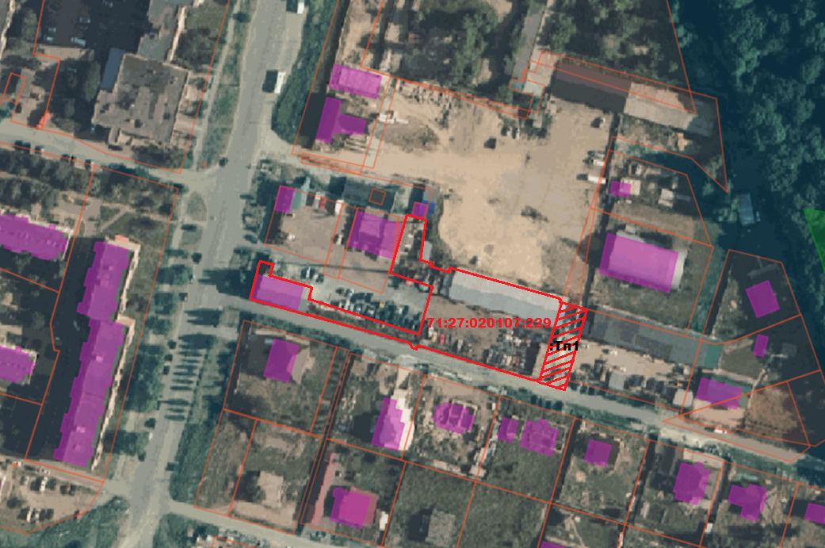

Общая часть

Проект планировки территории для размещения объекта капитального строительства в целях устройства штрафстоянки по адресу: Тульская область, город Ефремов, ул.Интернациональная, разработан на основании:
- Сведений единого государственного реестра недвижимости, предоставленных филиалом ФГБУ «ФКП Росреестра» по Тульской области:
- Кадастровый план территории 71:27:020107
- Решения №3 от 16.09.2025года «О подготовке проекта планировки и межевания территории штрафстоянки в юго-западном микрорайоне города Ефремов Тульской области», выданного администрацией муниципального образования Ефремовский муниципальный округ Тульской области.
- Материалов изысканий, выполненных кадастровым инженером Демьяновым П.А. и предоставленных заказчиком работ – Хомяковым Юрием Евгеньевичем.

Характеристики планируемого развития территории проектирования

Размещение штрафстоянки по адресу: Тульская область, город Ефремов, ул.Интернациональная, планируется в пределах кадастрового квартала 71:27:020107 и ограничено внутриквартальными проездами.

Заказчиком работ является Хомяков Юрий Евгеньевич, зарегистрирован по адресу: Тульская область, Ефремовский район, с.Пожилино.

Площадь рассматриваемой территории в границах проекта планировки составляет 7700 кв.м
Изм. | Лист | № докум | Подпись | Дата | 009/25-ППТ | Лист
 |  | 009/25 |  |  | 009/25-ППТ | 10

Проектом предусматривается осуществление нового строительства. Проект планировки разработан с целью формирования земельного участка путем перераспределения земельного участка с кадастровым номером 71:27:020107:229 под существующим объектом капитального строительства.
Цели и задачи проекта планировки и межевания.
Целью проекта является разработка документации по планировке (проект планировки и проект межевания) осваиваемой территории для размещения объектов в соответствии с Градостроительным кодексом РФ от 29.12.2004г №190-ФЗ и Федеральным законом РФ от 03.07.2016
№373-ФЗ «О внесении изменений в Градостроительный кодекс РФ и отдельные законодательные акты РФ в части вопросов территориального планирования».
Кроме того, проект планировки и проект межевания разработан в целях:
• обеспечения устойчивого развития территории
• выделения элементов планировочной структуры
• установления границ земельного участка под существующим объектом капитального строительства.

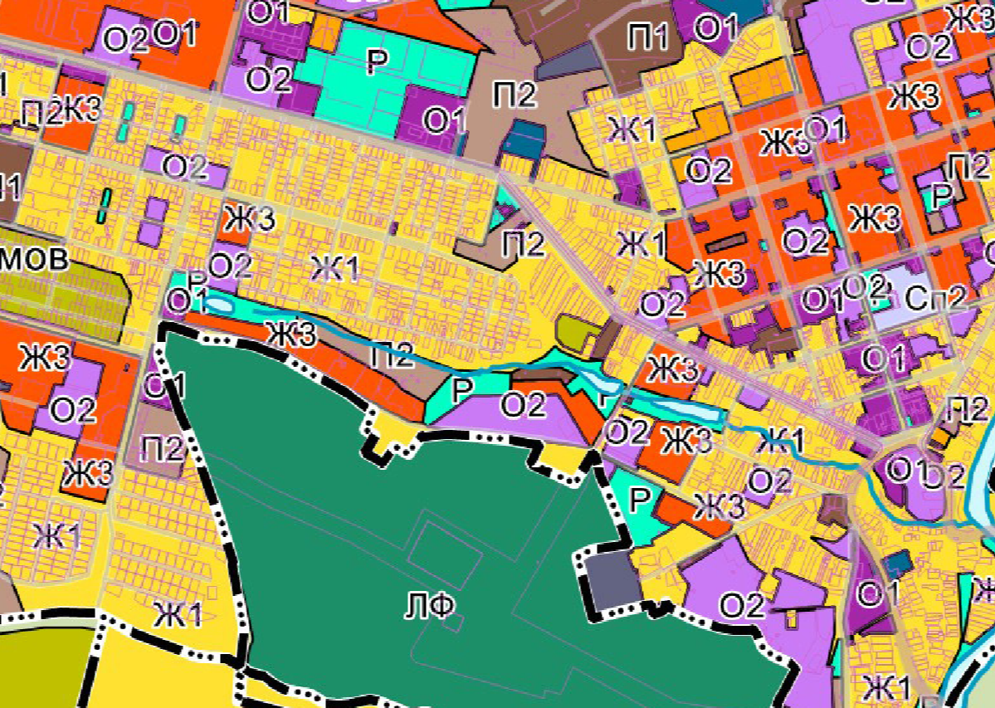
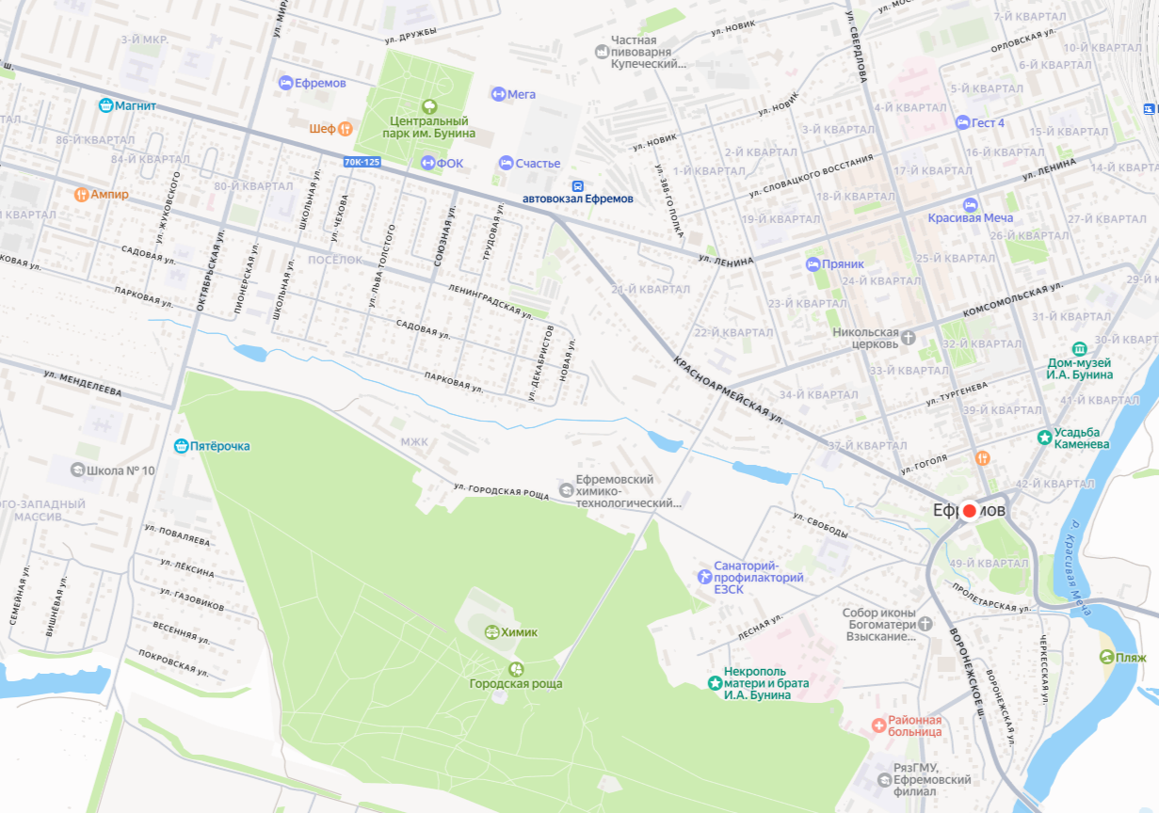

ОБЩЕСТВО С ОГРАНИЧЕННОЙ
ОТВЕТСТВЕННОСТЬЮ
“А В Р О Р А”
ИНН 7107133670 КПП 710701001
ОГРН 1197154013880

Том 2

ПРОЕКТ МЕЖЕВАНИЯ
территории штрафстоянки в юго-западном микрорайоне города Ефремов Тульской области

Проект межевания территории. Текстовая часть
Изм. | Лист | № докум | Подпись | Дата | 009/25-ПМТ | Лист
 |  | 009/25 |  |  | 009/25-ПМТ | 12

Проект межевания территории разработан для части квартала в границах внутриквартальных проездов в юго-западном микрорайоне города Ефремов Тульской области разработан в составе с Проектом планировки данной территории.
Подготовка проекта межевания территории осуществляется для формирования земельного участка путем перераспределения земельного участка под существующим нежилым зданием.

Перечень образуемых земельных участков, характеристики образуемых земельных участков, сведения о площади и виде разрешенного использования образуемых земельных участков

Координаты характерных точек границ земельных участков, в отношении которых утвержден проект межевания, определенных в системе координат МСК-71.1., используемой для ведения Единого государственного реестра недвижимости в Тульской области, в соответствии с требованиями к точности определения координат характерных точек границ.

1. Адрес земельного участка: Тульская область, город Ефремов, улица Интернациональная
Категория земель – земли населенных пунктов.
Площадь земельного участка: 3165 кв.м.
Разрешенное использование земельного участка: объекты дорожного сервиса
Условное обозначение земельного участка –: ЗУ1

Обозначение ЗУ | Площадь, кв.м
71:27:020107:229 | 2775
:Тп\1 | 390
71:27:020107: ЗУ1 | 3165

Ведомость координат поворотных точек границ образуемого земельного участка (МСК 71.1)
Изм. | Лист | № докум | Подпись | Дата | 009/25-ПМТ | Лист
 |  | 009/25 |  |  | 009/25-ПМТ | 13

№п/п | Имя точки | X | Y
1 | Н1 | 626763.19 | 293902.53
2 | Н2 | 626750.82 | 293949.38
3 | Н3 | 626749.41 | 293949.01
4 | Н4 | 626749.19 | 293949.74
5 | Н5 | 626747.24 | 293956.89
6 | Н6 | 626746.53 | 293960.32
7 | Н7 | 626716.76 | 293952.37
8 | Н8 | 626712.47 | 293951.2
9 | Н9 | 626716.19 | 293938.54
10 | Н10 | 626716.19 | 293938.54
11 | Н11 | 626730.53 | 293889.83
12 | Н12 | 626729.73 | 293889.63
13 | Н13 | 626730.46 | 293886.9
14 | Н14 | 626731.55 | 293885.94
15 | Н15 | 626743.51 | 293844.67
16 | Н16 | 626742.64 | 293844.4
17 | Н17 | 626744.11 | 293839.12
18 | Н18 | 626749.48 | 293819.52
19 | Н19 | 626761.14 | 293822.7
20 | Н20 | 626765.34 | 293823.74
21 | Н21 | 626764.1 | 293828.69
22 | Н22 | 626759.73 | 293827.67
23 | Н23 | 626754.86 | 293845.19
24 | Н24 | 626749.27 | 293843.65
25 | Н25 | 626735.21 | 293890.52
26 | Н26 | 626755.4 | 293895.55
27 | Н27 | 626760.75 | 293877.48
28 | Н28 | 626765.85 | 293879.03
29 | Н29 | 626768.62 | 293879.79
30 | Н30 | 626782.78 | 293883.59
31 | Н31 | 626783.4 | 293883.82
32 | Н32 | 626784.74 | 293884.3
33 | Н33 | 626783.01 | 293892.48
34 | Н34 | 626766.63 | 293890.64
35 | Н35 | 626765.51 | 293894.72
36 | Н36 | 626763.74 | 293894.42
37 | Н37 | 626763.51 | 293895.73
38 | Н38 | 626761.71 | 293901.67
1 | Н1 | 626761.59 | 293902.13

Изм. | Лист | № докум | Подпись | Дата | 009/25-ПМТ | Лист
 |  | 009/25 |  |  | 009/25-ПМТ | 14

Таблица площадей образуемого земельного участка

№ образуемой части ЗУ | Местоположение  (адрес) | Категория земель | Площадь, м.кв. | Разрешенное использование
ЗУ1 | Тульская область, город Ефремов, улица Интернациональная | Земли населенных пунктов | 3165 | Объекты дорожного сервиса
Итого: |  |  | 3165

Сведения о границах территории, в отношении которой утвержден проект межевания, перечень координат характерных точек границ территории, определенных в системе координат МСК-71.1, используемой для ведения Единого государственного реестра недвижимости в Тульской области, в соответствии с требованиями к точности определения координат характерных точек границ
Изм. | Лист | № докум | Подпись | Дата | 009/25-ПМТ | Лист
 |  | 009/25 |  |  | 009/25-ПМТ | 15

№п/п | Имя точки | X | Y
1 | Н1 | 626763.19 | 293902.53
2 | Н2 | 626750.82 | 293949.38
3 | Н3 | 626749.41 | 293949.01
4 | Н4 | 626749.19 | 293949.74
5 | Н5 | 626747.24 | 293956.89
6 | Н6 | 626746.53 | 293960.32
7 | Н7 | 626716.76 | 293952.37
8 | Н8 | 626712.47 | 293951.2
9 | Н9 | 626716.19 | 293938.54
10 | Н10 | 626716.19 | 293938.54
11 | Н11 | 626730.53 | 293889.83
12 | Н12 | 626729.73 | 293889.63
13 | Н13 | 626730.46 | 293886.9
14 | Н14 | 626731.55 | 293885.94
15 | Н15 | 626743.51 | 293844.67
16 | Н16 | 626742.64 | 293844.4
17 | Н17 | 626744.11 | 293839.12
18 | Н18 | 626749.48 | 293819.52
19 | Н19 | 626761.14 | 293822.7
20 | Н20 | 626765.34 | 293823.74
21 | Н21 | 626764.1 | 293828.69
22 | Н22 | 626759.73 | 293827.67
23 | Н23 | 626754.86 | 293845.19
24 | Н24 | 626749.27 | 293843.65
25 | Н25 | 626735.21 | 293890.52
26 | Н26 | 626755.4 | 293895.55
27 | Н27 | 626760.75 | 293877.48
28 | Н28 | 626765.85 | 293879.03
29 | Н29 | 626768.62 | 293879.79
30 | Н30 | 626782.78 | 293883.59
31 | Н31 | 626783.4 | 293883.82
32 | Н32 | 626784.74 | 293884.3
33 | Н33 | 626783.01 | 293892.48
34 | Н34 | 626766.63 | 293890.64
35 | Н35 | 626765.51 | 293894.72
36 | Н36 | 626763.74 | 293894.42
37 | Н37 | 626763.51 | 293895.73
38 | Н38 | 626761.71 | 293901.67
1 | Н1 | 626761.59 | 293902.13

